Resource: unfoldingWord® Open Bible Stories
unfoldingWord® Open Bible Stories © 2022 unfoldingWord. Released under CC BY-SA 4.0 license. unfoldingWord® Open Bible Stories has been adapted in the following languages: Tok Pisin, Arabic (عربي), French (Français), Hindi (हिंदी), Indonesian (Bahasa Indonesia), Portuguese (Português), Russian (Русский), Spanish (Español), Swahili (Kiswahili), and Simplified Chinese (简体中文) from unfoldingWord® Open Bible Stories © 2022 unfoldingWord. Released under CC BY-SA 4.0 license by Mission Mutual

unfoldingWord® Open Bible Stories

٨. ٱلله ينقذ يوسف وعائلته

٨. الله ينقذ يوسف وعائلته
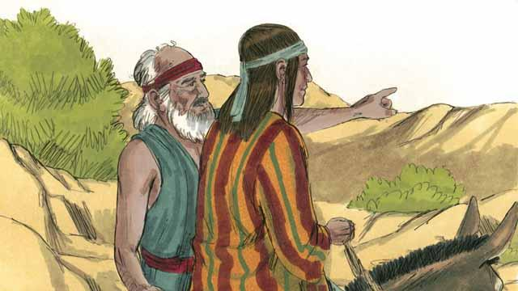
بعد سنوات عديدة، عندما أصبح يعقوب رجلًا مسنًا، أرسل ابنه المفضل، يوسف، ليتفقد إخوته الذين كانوا يعتنون بالقطعان.
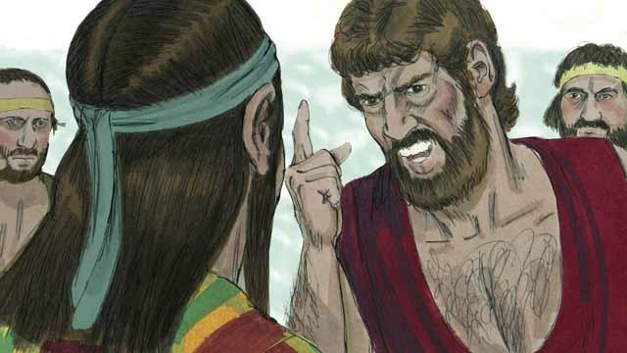
كان إخوة يوسف يكرهونه بسبب حب والدهم له أكثر منهم، ولأن يوسف حلم أيضًا بأنه سيصبح حاكمًا عليهم. عندما جاء يوسف إلى إخوته، أخذوه أسيرًا وباعوه لبعض تجار العبيد.
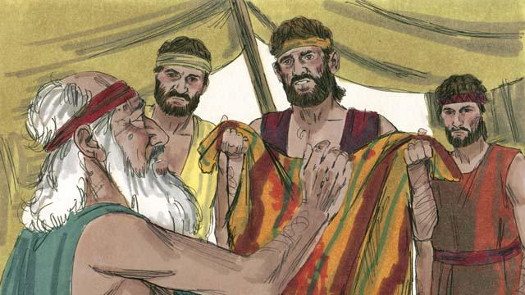
وقبل أن يعود إخوة يوسف إلى المنزل، مزقوا رداء يوسف وغمسوه في دم الماعز. ثم أظهروا الرداء لأبيهم لكي يعتقد أن حيوانًا بريًا قتل يوسف. حزن يعقوب جدًا.
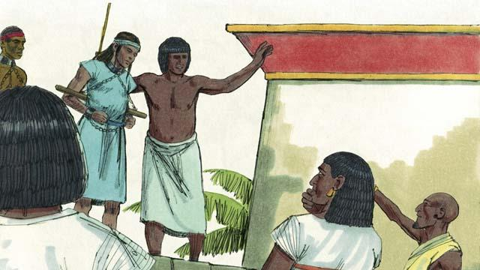
أخذ تجار العبيد يوسف إلى مصر، التي كانت دولة كبيرة وقوية تقع على طول نهر النيل. باع تجار العبيد يوسف عبدًا لمسؤول حكومي ثري. خدم يوسف سيده بإخلاص، وبارك الله يوسف.
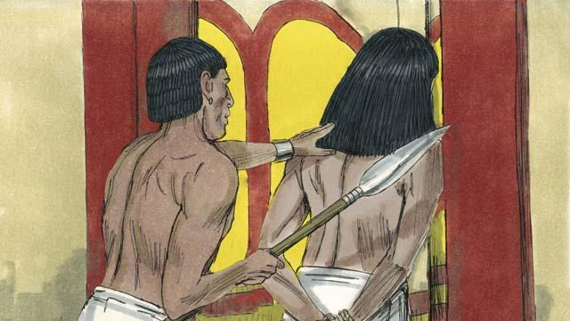
حاولت زوجة سيده أن تغوي يوسف، لكن يوسف رفض أن يخطئ إلى الله بهذه الطريقة. فغضبت واتهمت يوسف زورًا، مما أدى إلى اعتقاله وإرساله إلى السجن. حتى في السجن، ظل يوسف مخلصًا لله، وباركه الله.
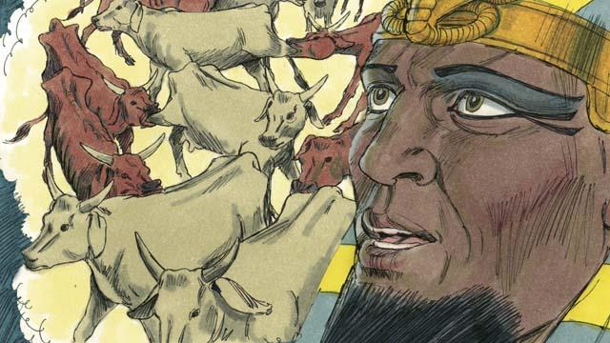
بعد مرور عامين، كان يوسف لا يزال في السجن رغم براءته. في إحدى الليالي، حلم الفرعون، وهو اللقب الذي أطلقه المصريون على ملوكهم، حُلمين أزعجاه بشدة. لم يتمكن أي من مستشاريه من تفسير الحلمين.
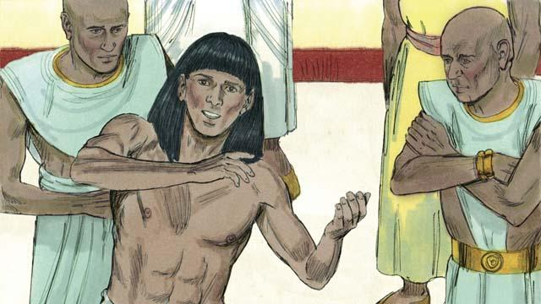
منح الله يوسف القدرة على تفسير الأحلام، ولذلك أمر فرعون بإحضار يوسف إليه من السجن. فسر يوسف الأحلام لفرعون وقال: "الله سيرسل سبع سنوات من الحصاد الوفير، تليها سبع سنوات من المجاعة."
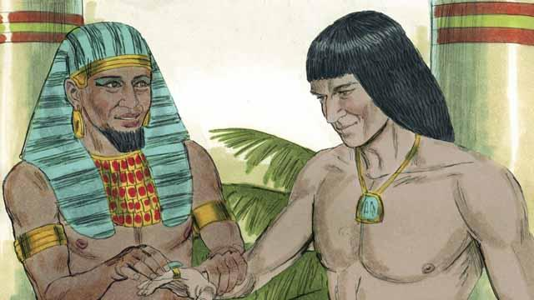
أُعجب فرعون بيوسف لدرجة أنه عيّنه ليكون الرجل الثاني، الأكثر نفوذًا في كل مصر!
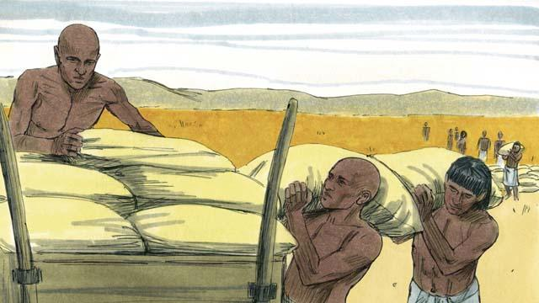
نصح يوسف الناس بتخزين كميات كبيرة من الطعام خلال السنوات السبع من الحصاد الوفير. وعندما حلت سنوات المجاعة السبع، قام يوسف ببيع الطعام للناس لضمان حصولهم على ما يكفي من الغذاء.
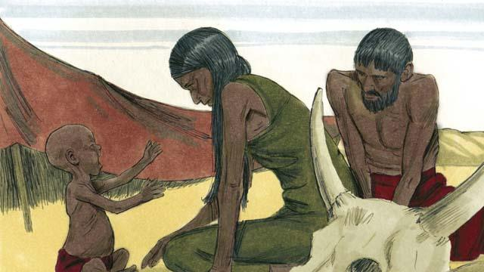
كانت المجاعة شديدة ليس في مصر فقط، بل في كنعان أيضًا حيث يعيش يعقوب وعائلته.
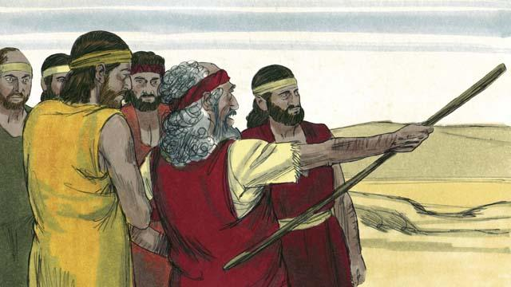
لذلك، أرسل يعقوب أبناءه الكبار إلى مصر لشراء الطعام. لم يتعرف الإخوة على يوسف عندما وقفوا أمامه لشراء الطعام، لكن يوسف تعرف عليهم.
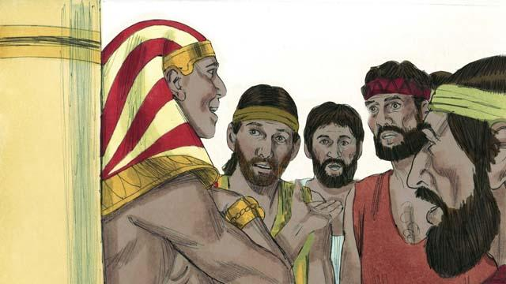
بعد أن اختبر يوسف إخوته ليرى إن كانوا قد تغيروا، قال لهم يوسف: "أنا أخوكم، يوسف! لا تخافوا. لقد حاولتم إلحاق الأذى بي عندما بعتوني عبدًا، لكن الله حول ذلك للخير! تعالوا وعِيشوا في مصر حتى أتمكن من رعايتكم ورعاية عائلاتكم."
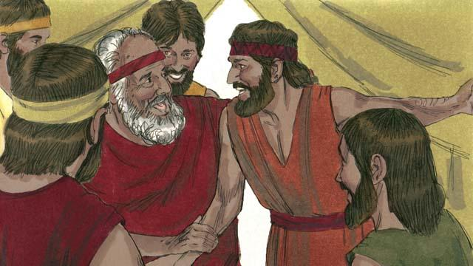
عندما عاد إخوة يوسف إلى المنزل وأخبروا أبيهم يعقوب،بأن يوسف لا يزال حيًا، شعر بسعادة كبيرة.
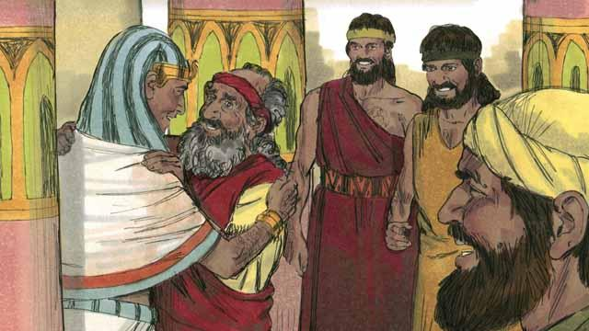
على الرغم من أن يعقوب كان رجلًا مسنًا، إلا أنه انتقل للعيش في مصر مع جميع أفراد عائلته، وعاشوا جميعهم هناك. وقبل وفاته، بارك يعقوب كل واحد من أبنائه.
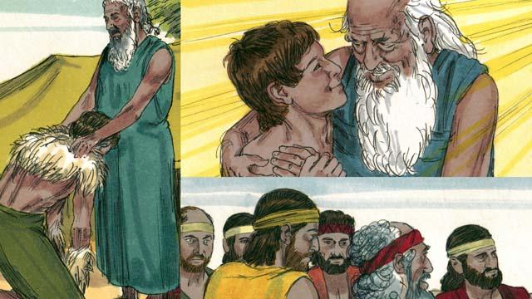
وعود العهد التي وعدها الله لإبراهيم انتقلت إلى إسحاق، ثم إلى يعقوب، ثم إلى أبناء يعقوب الاثني عشر وعائلاتهم. أصبح نسل الأبناء الاثني عشر أسباط إسرائيل الاثني عشر.
قصة من الكتاب المقدس من: تكوين ٣٧: ١–٥٠: ٢٦

